北京大学“新时代劳动理论”课程上课通知

根据《北京大学关于全面加强新时代劳动教育的实施方案（试行）》和《北京大学本科劳动教育课程培养方案》，自2021级本科生起，劳动教育纳入各专业培养方案必修要求，且在本科阶段劳动教育学时累计不少于 32 学时。
为进一步加强劳动理论教育，丰富劳动教育课程资源，北京大学现正式推出“新时代劳动理论”课程。课程通过慕课形式在北大出版社博雅云学堂上线，总计16学时。课程从马克思主义理论、哲学、历史学、经济学、法学、新闻学等多学科视角出发，将劳动理论与实践相结合，从不同视角更为深入地讲解劳动。
北京大学本科生请通过以下方式学习该课程（请在前6学期修完）。

1. 访问博雅云学堂主页http://www.pupedu.cn
点击页面右上方“登录”按钮，在登录页面点击“北大学生登录入口”。
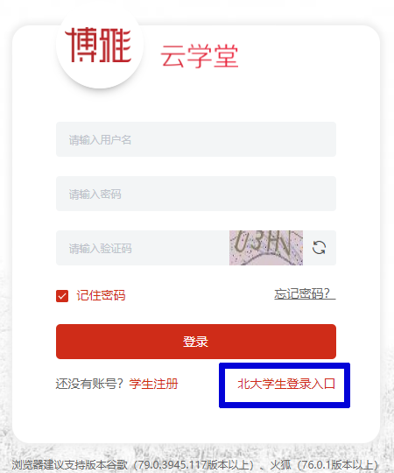

2. 进入身份认证页面
跳转北京大学IAAA统一身份认证，输入学号和密码。
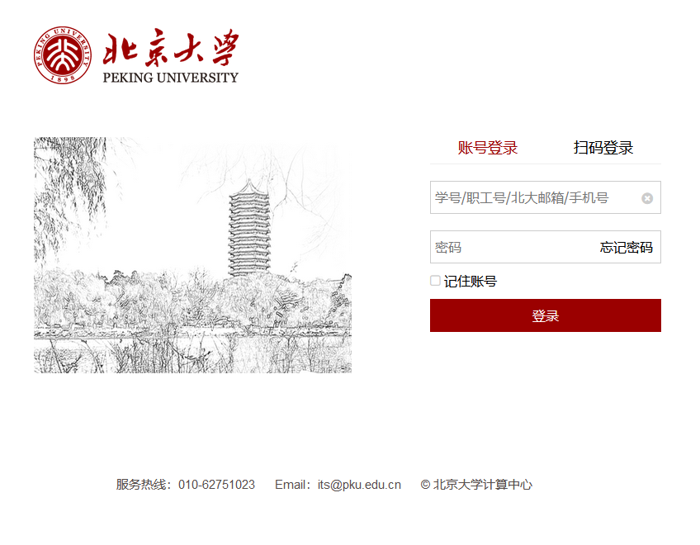

3. 加入课程
登录后，自动跳转至博雅云学堂课程页面。（注意：不要修改平台用户名，否则后续登录会有问题）
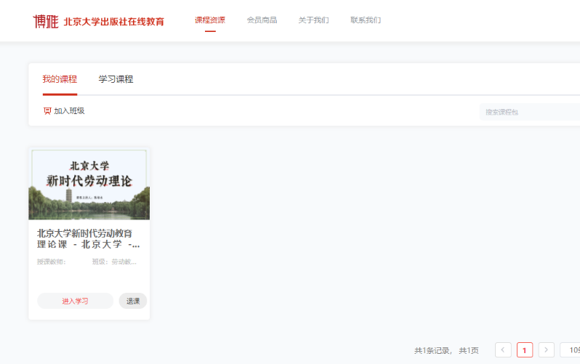
（如果在课程页面中没有出现《北京大学新时代劳动理论》课程，则点击“加入班级”，在弹出的对话框内输入班级码：H8L7D6，刷新页面）
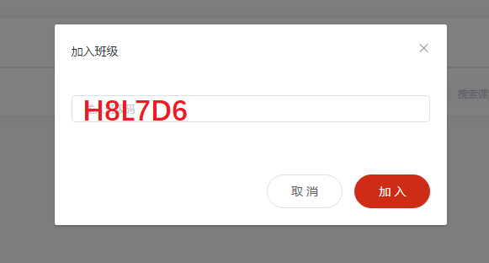

4.课程学习
点击课程图标下的“进入学习”，开始学习。看完全部课程视频，完成课后的练习，并适当参与对课程内容的讨论，即为完成学习。

5. 学时记录
在平台完成学习后，同学们无需在校内选课系统选课，会在学期末自动获得该课程的16学时，记为劳动教育学时。

教务部
2022年11月8日

